Materia: Algoritmos Avanzados
Practica 1 correspondiente al tercer parcial
Tema: Recursividad
Ponderación 1 punto

Primera practica correspondiente al tercer parcial

La práctica será resuelta en grupos de hasta dos personas como máximo. Cualquier copia implicará la anulación inmediata de la nota de la practica.
La aplicación 5 será resuelta en clases el día viernes 5 de octubre

APLICACIÓN 5 : En la presente Aplicación se ejemplifican programas recursivos, con sus equivalente no recursivos

Diseñe el siguiente formulario:
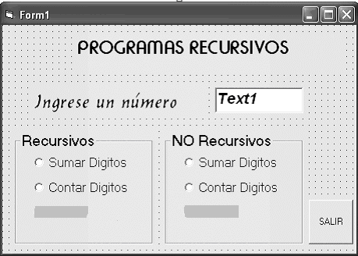

Luego escriba la siguiente función:

Private Function ContarDigitos(ByVal n As Integer) _
As Integer
Dim c As Integer
While n > 0
c = c + 1
n = n \ 10
Wend
ContarDigitos = c
End Function

Ahora observe y escriba la función recursiva equivalente:

Private Function CDR(ByVal n As Integer, ByVal c As Integer)
As Integer
If n > 0 Then
c = c + 1
CDR = CDR(n \ 10, c)
Else
CDR = c
End If
End Function

Luego haga doble clic con el ratón en la opción Contar Dígitos NO Recursivo y escriba el siguiente código
Private Sub Option2_Click()
Dim x As Integer
If Text1.Text = "" Then ' Verifica que se ingrese un número
' en el cuadro de texto
MsgBox "Debe introducir un número ", vbExclamation
Text1.SetFocus
Else
x = Val(Text1.Text)
MsgBox CDR(x, 0)
End If
Option2.Value = False ' Para reestablecer la opción
End Sub

Fíjese que las instrucciones que permiten llamar a la función son:

x = Val(Text1.Text)
MsgBox CDR(x, 0)

Las demás instrucciones hacen que la interface sea un tanto más controlada, sin embargo son un tanto opcionales.

La operación de sumar los dígitos de un número se deja como practica para el lector

